«___»__________ 20___ року

Урок №6. **Сучасні сервіси Інтернету.**

**Цілі:**

* ***навчальна***: познайомити учнів з сучасними сервісами Інтернету;
* ***розвивальна***: розвивати логічне мислення; формувати вміння діяти за інструкцією, планувати свою діяльність, аналізувати i робити висновки;
* ***виховна***:  виховувати інформаційну культуру учнів, уважність, акуратність, дисциплінованість.

**Тип уроку**:

* засвоєння нових знань; формування вмінь і навичок;

**Обладнання та наочність**: комп’ютери, підручники, презентація, проектор.

**Програмне забезпечення**: Google Chrome

**Хід уроку**

**І. Організаційний етап**

* ***Привітання з класом***

Доброго дня! Продовжимо говорити про Інтернет.

* ***Повідомлення теми і мети уроку***

Сьогоднішній урок буде присвячено різнотипним сервісам мережі Інтернет.

**ІІ. Мотивація навчальної діяльності**

Використання вивчених сьогодні сервісів обов’язково допоможуть вам в реальному житті. Не забувайте про правила поведінки на уроці.

**ІІІ. Актуалізація опорних знань**

* ***Повторення раніше вивченого матеріалу***

1. Якими послугами Інтернету ви користувались?
2. У чому полягає клієнт-серверна технологія?
3. Які засоби для спілкування за інтересами ви використовували або використовуєте?

**IV. Вивчення нового матеріалу**

*1.* Розглянемо загальну будову служб Інтернету.

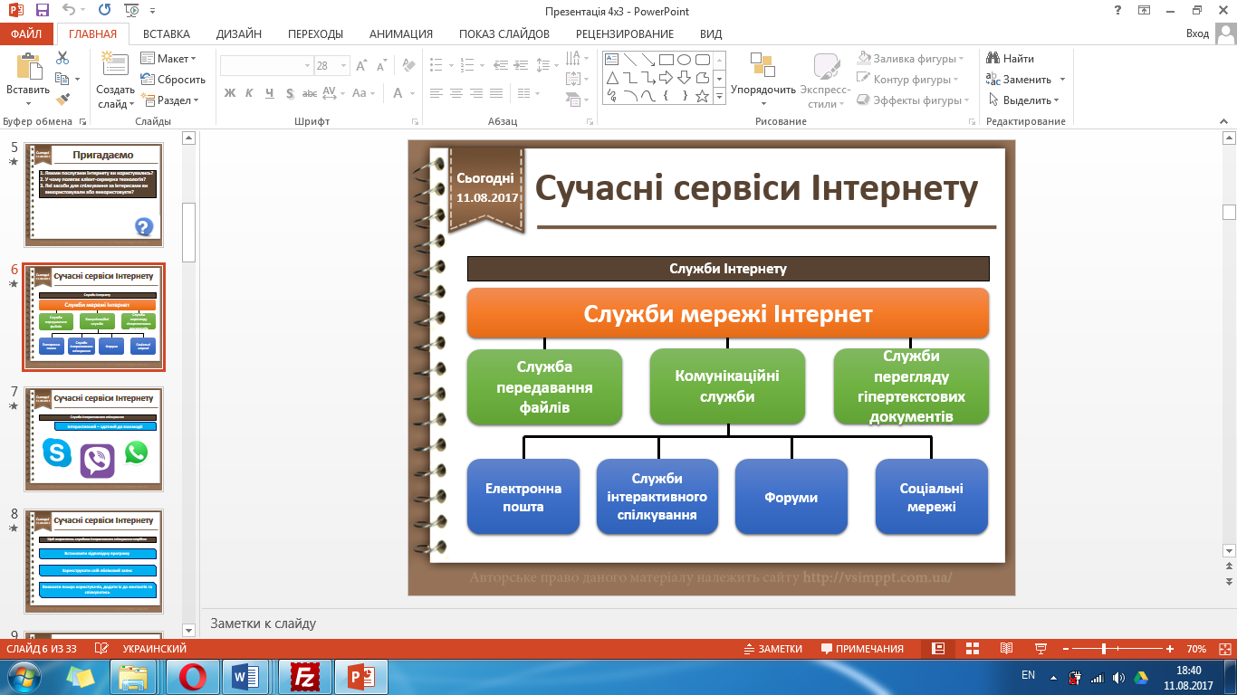

В основному служби Інтернету можна розподілити на служби передавання файлів, комунікаційні та гіпертекстового перегляду. Більш широко ми будемо сьогодні говорити про комунікаційні служби. Серед них електронна служба, служби інтерактивного спілкування, форуми та соціальні мережі.

*2.* Інтерактивний – здатний до взаємодії. До таких служб можна віднести Skype, Viber, WhatsApp та інші.

*3.* Специфіка роботи з такими програмами полягає в скачуванні програми клієнта, реєстрація аккаунта, пошук користувачі, долучення їх до своїх контактів та власне спілкування.

*4.* За допомогою таких служб можна організовувати чати (спілкування з групами осіб), відео конференції та вебінари.

*5.* Форум. В загальному понятті форум – це площа для зборів, де люди збирались та обговорювали різні питання. Така форма спілкування існує в мережі Інтернет.

*6.* Одним із популярних форумів в Україні є форум «Острів знань».

*7.* Розглянемо детально його структуру.

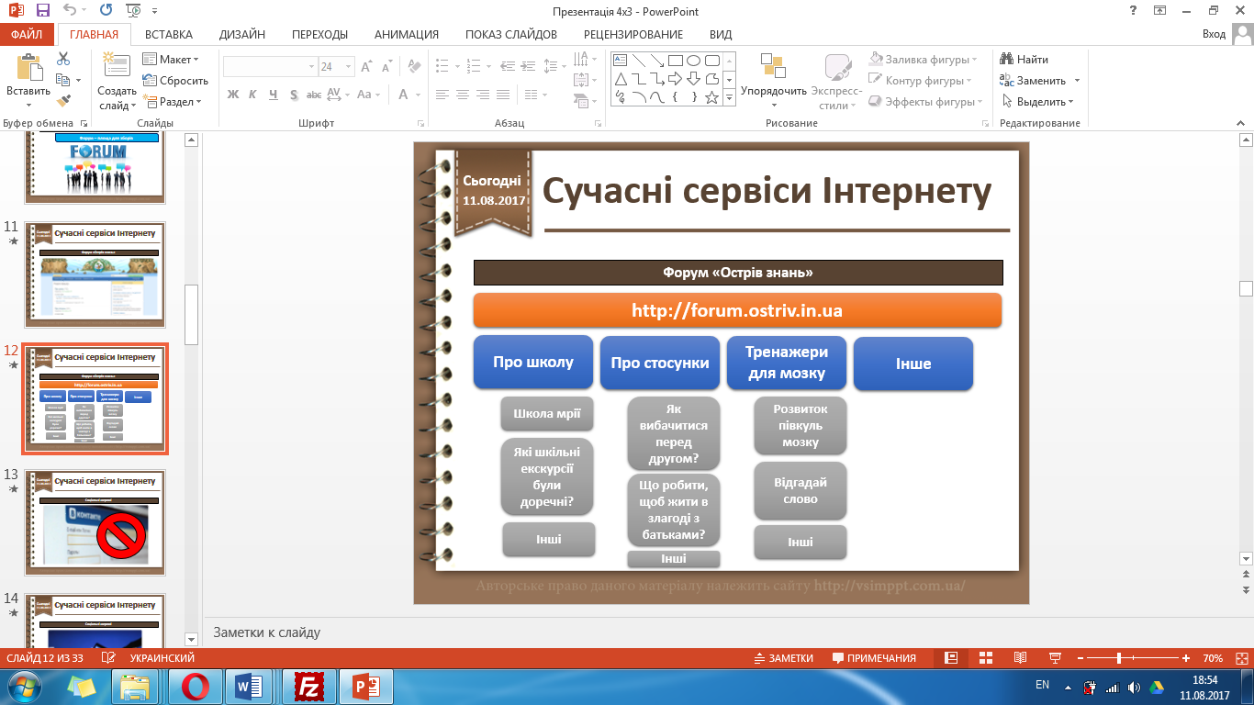

Ми бачимо, що форум містить різні категорії тем в якій і задані власне теми, де можна приєднатись та прийняти участь у обговоренні того чи іншого питання.

*8.* Коли мова іде про соціальні мережі всім відразу спадає на думку соціальна мереж «Вконтакті», яка на даний момент є заблокованою на Україні указом президента Петра Порошенка. Блокування пов’язане з незаконним збором інформації про користувачі, а саме їх місцезнаходження.

*9.* Не менш популярна мережа FaceBook, яка є лідером серед країн Європи та Америки.

*10.* Українці мають також свої соціальні мережі, які нічим не поступаються тому самому «Вконтакті». Це мережі **ukrainci.org.ua** та **ц.укр**

*11.* До соціальних мереж належить і окремий сервіс Google+.

*12.* Існують сервіси ВЕБ 2.0 головним призначенням яких є розвиток на основі участі користувачів. Це:

* https://ru.scribd.com - розміщення книг,
* https://slideshare.net - розміщення презентацій,
* https://www.flickr.com – каталог фотографій,
* https://youtube.com – розміщення відео контенту,
* https://podomatic.com – аудіо файловий сервіс,
* http://30boxes.com – сервіс календарів,
* https://www.google.com/intl/ru_uA/docs/about/ - Google документи,
* https://uk.wikipedia.org/ - найбільша енциклопедія.

*13.* Найбільшим популярним геосервісом є Google Maps. Карта на якій можна знайти кожен куточок планети Земля. Існує не лише карта але й реальні знімки зі супутників.

*14.* Працюючи з цими картами ми можемо побачити клавіши для регулювання масштабу, рядок пошуку населеного пункту та клавіша переходу до знімків супутника.

***Цікаво знати***

*15.* CIO – велосипедний ліхтар на основі магнітної енергії для відображення велосипедиста в темну пору доби.

**V. Усвідомлення набутих знань й формування вмінь та навичок**

* ***Практичне завдання***

За допомогою Google карт знайдіть наш населений пункт та змінивши режим відображення (супутниковий) відшукайте свій будинок.

* ***Релаксація***

*Вправа для профілактики короткозорості та порушення зору*

Не працювати є причина –

Очам даємо відпочинок!

Мерщій рівнесенько сідаймо.

Очима кліпать починаймо.

Навіщо кліпать? Така зарядка-

Вже краще бачать оченятка!

**VI. Підбиття підсумків уроку**

* ***Бесіда за питаннями*** 
  1. Які служби Інтернету ви знаєте?
  2. Які служби належать до комунікаційних?
  3. Які служби надають змогу організовувати відео конференції?
  4. Яке призначення геосервісів?

**VIІ. Домашнє завдання**

Опрацювати параграф 2.4 на сторінках 42-52, виконати завдання 10 де потрібно ознайомитись з сервісом «Google Планета Земля» та підготувати презентацію про можливості даного геосервісу.